安全键盘使用手册
使用安全键盘主要分为以下步骤：
- 导入jar
- 在xml中布置安全键盘
- 代码中配置安全键盘
- 代码中使用安全键盘
- 重要说明及坑点

下面分别对以上五点进行说明。
第一部分：导入jar
passguard.jar和其他的第三方jar的导入并没有本质的区别。下面分别为eclipse和android studio介绍如何导入passguard.jar。
- 在eclipse项目中的导入步骤：
1.将passguard.jar放到项目所在的libs文件夹下
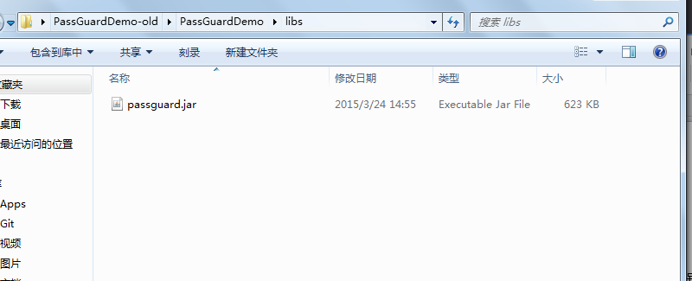
2.右键选中项目，选择bulid path,再选择configure build path。
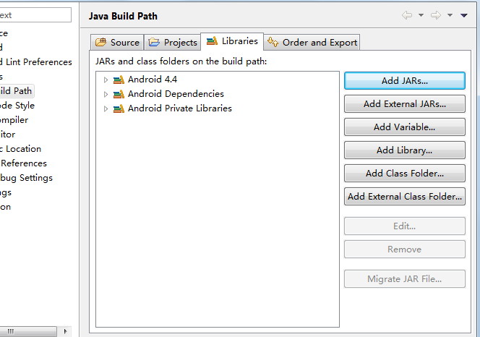

- 点击右边的add jars。并找到项目的libs文件夹，添加里面的passguard.jar
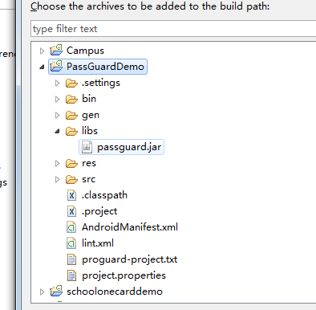
然后在点击ok即可
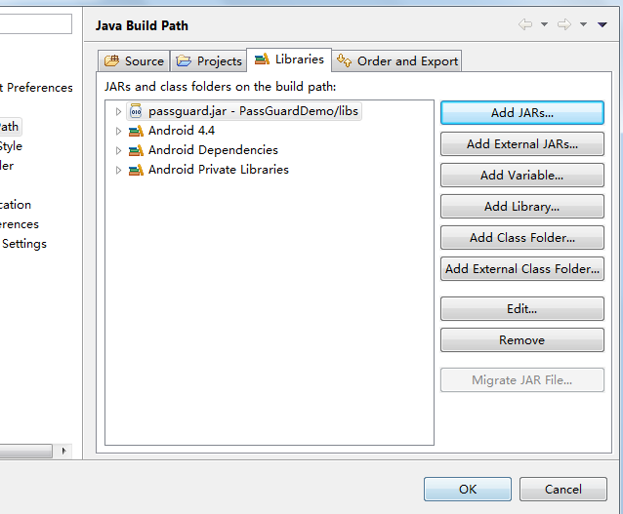

b.android studio中如何导入jar。
1.将passguard.jar放到项目的libs文件夹中。
2.将项目改成project模式。这样能够找到lib文件夹
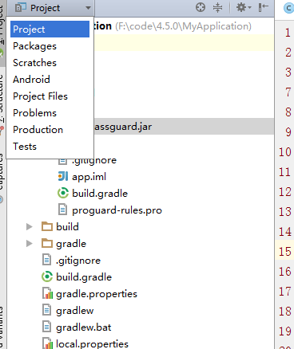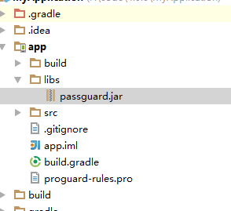
- 选中libs文件夹下的passguard.jar。点击右键选择Add as libary 。点击ok 就导入jar成功了
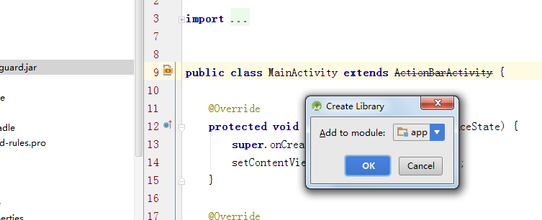

第二部分：在xml布局中配置安全键盘
先看看安全键盘厂商给的demo中使用的xml以及我们项目中在登录中使用的安全键的相关的布局
(安全键盘厂商给的demo中关于安全键盘的布局)
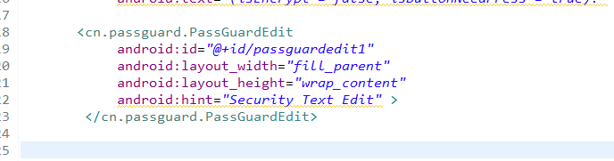

(翼支付大厅，登录中关于安全键盘的xml配置)
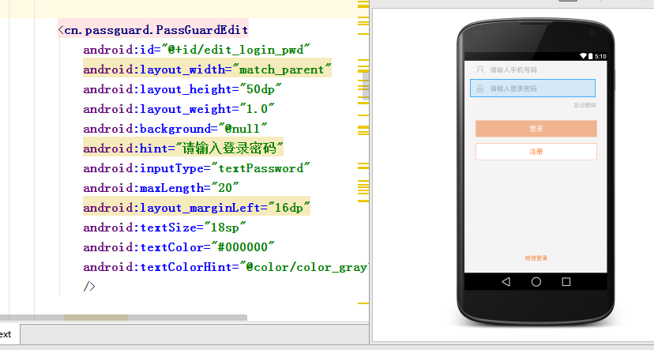

由上面的布局可以很容易的看出。其实安全键盘的布局，和一般的EditText并没有什么区别。EditText中可以使用的属性仍然能够在安全键盘中使用。当然，这也很容易中jar包中的代码看到
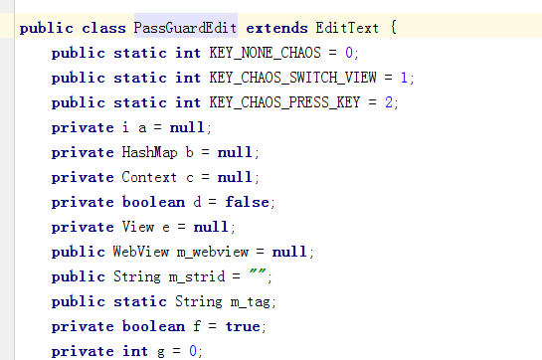
本来嘛，安全键盘就是继承的edittext。自然可以使用其中的属性进行设置。相信edittext大家都会使用。所以在这就不多介绍了。改怎么用就怎么用。但是一定别忘了布局里安全键盘是<cn.passguard.PassGuardEdit/>，千万别使用了<EditText/>。

第三部分：在代码中配置安全键盘
先看看大厅登录中是如何配置安全键盘的。

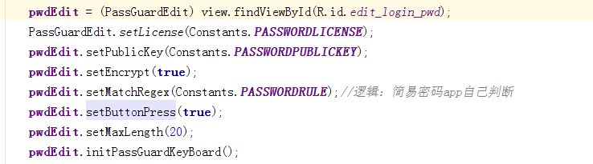

初始化安全键盘第一步自然是findViewById,这个自然不用说。其实真正的第一步初始化，是setLicense。也就是设置开发权限。不同的项目所设置的license也是不同的。当然也可以找厂商要一个测试的license，这样无论什么项目都可以在一定有效期内使用。不过正式项目的话还是找厂商要一个license吧。需要提供项目名，包名等（具体需要什么，找厂商时那边会说）。
至于上图中的setPublicKey,setEncrypt,setMatchRegex,setButtonPress,setMaxLength。都是厂商提供给用使用的一些方法。我们可以利用这些方法给予用户在使用安全键盘时做一些限制。比如可以利用setMatchRegex对用户使用的安全键盘做一些正则表达式的设置。详细的厂商提供的方法如下：
- setLicense，设置License开发权限。
- setEncrypt，设置是否为加密状态。传入true为加密状态开启，false为普通输入框。默认构造true。
- setButtonPress，设置键盘的按键状态。传入true为有按键状态，false为没有。默认构造false。
- setPublickey，设置RSA加密公钥。
- setCipherKey，设置随机字符串。此串用于加密。
- useNumberPad，表示此键盘是否只使用数字键盘。true为仅使用数字键盘，false为使用字母和数字全键盘（默认）。
- setMaxLength, 设置键盘输入的最大长度，传入大于0的数字，默认限制为100字。
- setInputRegex，设置键盘输入正则规则，默认为无限制。
- setMatchRegex，设置checkMatch()函数用于查看输入内容格式的正则表达式。默认为无。
- setKeyBoardShowAction，传入回调函数，此回调函数将在键盘显示时被调用。
- setKeyBoardHideAction，传入回调函数，此回调函数将在键盘隐藏时被调用。
- setWatchOutside，设置是否点击键盘外部后关闭键盘。

厂商把方法介绍的很清楚了，我们可以根据需求的需要自己选择并使用上面提供的方法。
但是别忘了最重要的一点，在设置完就是initPassGuardKeyBoard()。不然您所设置的规则都是不会生效的。

第四部分：在代码中使用安全键盘
安全键盘的厂商给我们提供了以下的API，供我们获取安全键盘里的一些东西。

- clear，调用后清空密码框。
- StartPassGuardKeyBoard，启动键盘。
- StopPassGuardKeyBoard，隐藏键盘。
- 输出接口
- getOutput0，获取用户输入数据的加密密文（RSA+AES），用Base64编码。
- getOutput1，获取用户输入数据的加密密文（AES），用Base64编码。
- getOutput2，获取用户输入数据的MD5哈希值。
- getOutput3，获取用户输入数据的长度。
- getOutput4, 获取用户输入数据的sm2加密密文，用BASE64编码
- getOutput5, 获取用户输入数据的sm3加密密文，用BASE64编码
- getOutput6, 获取用户输入数据的sm4加密密文，用BASE64编码
- checkMatch，返回boolean值，根据setMatchRegex函数所设置的正则表达式尝试匹配当前输入框内容，匹配返回true，否则false。若未用setMatchRegex函数设置正则，则返回true。
- getPassLevel，返回一个包含两个int的数组，int[0]返回当前输入框内容的组成结构：
完全为空，返回0。
仅有数字，字符或特殊符号为1。例：”1234””abcd”“%#@!”
有两种组合返回2。例:”12bd”“12@#”“ab@#”
有三种组合返回3。例：”1@b”“1@2ab3”
Int[1]返回判断当前输入框内容是否为弱密码。若内容为8位以下且是连续字符则为弱密码，返回1。否则并非弱密码，返回0。
- isKeyBoardShowing，根据当时键盘是否显示返回boolean值，true为正在显示，false为没有显示。
- setButtonPressAnim ，点击安全键盘是有动画效果

下面简单介绍一下如何使用以上的这些属性。例如，有需求要比较在两个在安全键盘中输入的密码是否相等。虽然使用过安全键盘后，我们是拿不到用户输入的内容的。但是我们可以利用厂商给我们提供的getOutput2来获取加密后得md5值，如果用户输入的内容是相同的，那么他们的md5值也应该是相同的。因此可以用Pass1.getOutPut2.equal(Pass2.getOutPut2)来比较。
如果需求需要对用户输入的内容的长度做一些限制，比如输入内容在6-20位之前。我们可以在xml或者初始化安全键盘的时候用PassGuard.setMaxLegenth(20)来设置了用户最大的输入长度只能为20.然后用getOutPut3来获取输入的长度，对这个长度进行判断即可。总之，按照厂商给的方法使用即可(Ps：如果需求是以上方法不能满足的，呵呵，只能找厂商协调去了)

第五部分：重要说明及坑点
- 安全键盘我们是如何也拿不到用户输入的内容的，最多也只能拿到用户输入的内容的长度，或者md5值之类的。想获取明文是不现实的，除非去破解。
- 在xml布局中别忘了，这里使用的是安全键盘，不是edittext。所以要使用<cn.passguard.PassGuardEdit/>
- 每个项目都有唯一的license，在给安全键盘设置规则的时候，第一步应该就是要设置license。而这个规则通常要找厂商要。每一个项目都有唯一的license。特别要注意一点，如果您在做项目的时候照抄别的地方是如何使用安全键盘的时候，千万要注意，什么方法都可以抄，但是license一定要注意改。不然你的license是别人的项目的，安全键盘还能用吗？
- 在代码里初始化安全键盘的时候，在设置完您所需要的规则之后，千万别忘了调用initPassGuardKeyBoard()。顾名思义，不初始化还想用，可能吗？
- 如果你在xml里，安全键盘和edittext是在一个scrollview中，你会惊奇的发现，edittext我们可以上下滑动界面。而安全键盘出来后，我们是不能滑动界面的。
- 在安全键盘中，如果多次设置正则表达式，安全键盘只认第一次所设置的正则表达式。例如，有一个需求，需要匹配用户输入的内容不能是纯数字，纯字母，如果用户输入的是纯数字或者纯字母给予提示。那么大家可能会这样做，先设置一下安全键盘的正则表达式，匹配数字。如果用户输入的是数字，则给予提示，并再设置键盘的正则表达式是字母，在进行匹配，匹配到了在进行提示。但是如果真的如此做的话，我们会发现无论我们怎么设置，键盘里的正则表达式规则都是您第一次输入的规则，也就是例子中的数字。
- 如果在使用安全键盘的时候，调用getOutput1 或getOutPut2(所有获取密码相关的API)后，获得的内容是空的。那么有2点需要检查，第一个是检查license，确定您所使用的license是改项目的license，千万别从别的地方copy过来的。第二个是检查setCipherKey()。目前项目里都是使用调用一个接口获取一个cipherKey，然后再将cipherKey设置到安全键盘中。如果获取的cipherKey有问题，那么您很可能在调用getOutPut1 2都是拿到空的。
- 厂商为了解决安全键盘能够复制粘贴的问题。厂商把在使用安全键盘时，都清空了剪贴板。也就是说，只要您使用了安全键盘，剪贴板就一点会清空。
- 在大厅中使用安全键盘,现在都是和获取加密因子一起使用的，获取加密因子在net里面，详见IhttpClient中有GetEncodekey()方法,调用示例如accountMagager.getEncodeKey: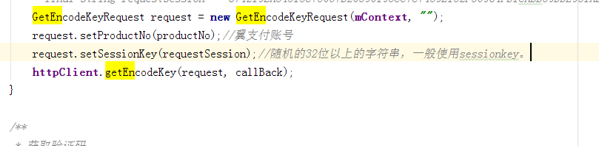。返回数据类型(成功回调类型):GetEncodeKeyResponser如下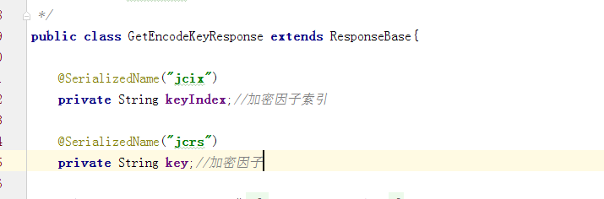
获取加密因子之后将key通过setCipherKey(key)方法设置到键盘里。同时将加密后的秘密（getoutput1）以及index一起传给服务端校验。
- 如果在使用过程中出现双键盘等问题，联系QQ1512758161
- 使用安全键盘的时候做参照现有的代码，如果实在遇到问题搞不定，联系厂商吧。QQ1512758161有厂商的联系方式

